Hồ sơ Phân tích QUẢN LÝ KHÁCH SẠN

Version 1.1

Sinh viên thực hiện:
0812514 – Nguyễn Lê Uyên Thy
0812611 – Trần Duy Việt
Bảng ghi nhận thay đổi tài liệu

Ngày | Phiên bản | Mô tả | Tác giả
28/11/2011 | 1.0 | Sơ đồ lớp mức độ phân tích | Trần Duy Việt
30/11/2011 | 1.1 | Bổ sung phần còn lại | Ng. Lê Uyên Thy

Mục lục
1. Sơ đồ lớp (mức phân tích) 3
1.1 Sơ đồ lớp (mức phân tích) 3
1.2 Danh sách các lớp đối tượng và quan hệ 3
1.3 Mô tả chi tiết từng lớp đối tượng 4
2. Sơ đồ trạng thái 8

Sơ đồ lớp (mức phân tích)
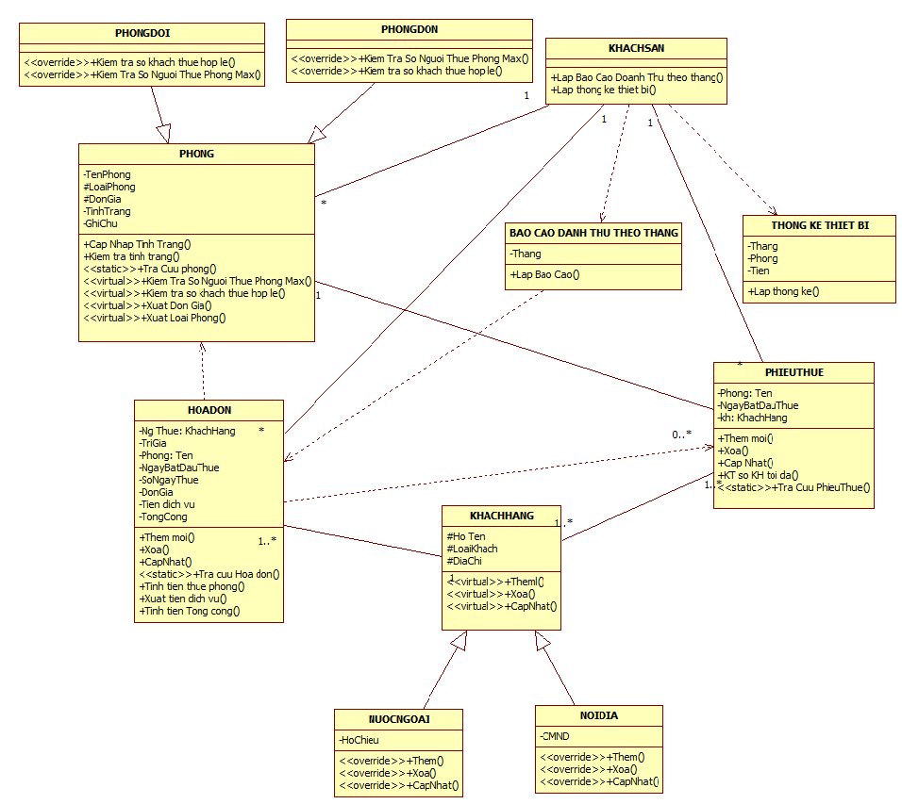

Hình 1: Sơ đồ lớp chính

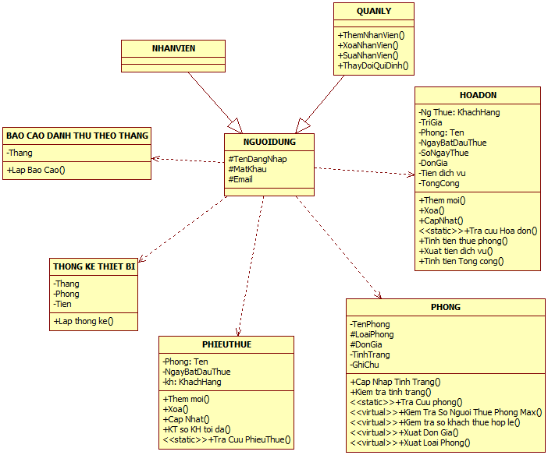

Hình 2: Sơ đồ lớp có phân hệ người dùng

Sơ đồ lớp (mức phân tích)
Anh/Chị hãy vẽ hình sơ đồ lớp ở mức phân tích của đề tài.
Trong sơ đồ lớp cần thể hiện rõ:
- Tên các lớp đối tượng
- Các mối quan hệ giữa các lớp đối tượng (loại quan hệ, bản số)
Trong sơ đồ lớp không nhất thiết phải liệt kê các thuộc tính và phương thức của mỗi lớp đối tượng. Tuy nhiên, nên thể hiện các thông tin này trong sơ đồ lớp, nếu sơ đồ không quá lớn

Danh sách các lớp đối tượng và quan hệ
STT | Tên lớp/quan hệ | Loại | Ý nghĩa/Ghi chú
1 | PHONG |  | Đối tượng phòng
2 | PHONGDON |  | Đối tượng phòng đơn
3 | PHONGDOI |  | Đối tượng phòng đôi
4 | KHACHSAN
5 | PHIEUTHUE
6 | HOADON
7 | KHACHHANG | ASB | Khách hàng
8 | NOIDIA |  | Khách hàng trong nước
9 | NUOCNGOAI |  | Khách hang nước ngoài
10 | BAOCAODOANHTHU |  | Đối tượng báo cáo doanh thu
11 | THONGKETHIETBI |  | Đối tượng thống kê thiết bị
12 | PHONGDON/PHONGDOI-PHONG | Kế thừa | Phòng đôi, phòng đơn kế thừa từ phòng
13 | PHONG-KHACHSAN | Association  (*-1)
14 | KHACHSAN-PHIEUTHUE | Association  (1-*)
15 | PHONG-PHIEUTHUE | Association  (1-0..*)
16 | KHACHHANG-PHIEUTHUE | Association  (1..*-1..*)
17 | KHACHSAN-HOADON | Association  (1-*)
18 | HOADON-KHACHANG | Association  (1..*-1)
19 | KHACHSAN-> BAOCAODOANHTHU | Dependency
20 | BAOCAODOANHTHU -> HOADON | Dependency
21 | HOADON->PHONG | Dependency
22 | HOADON->PHIEUTHUE | Dependency
23 | NOIDIA/NUOCNGOAI-KHACHHANG | Kế thừa | Nội địa và nước ngoài kế thừa từ khách hang.
24 | KHACHSAN-> THONGKETHIETBI | Dependency
25 | THONGKETHIETBI -> HOADON | Dependency
26 | NGUOIDUNG
27 | NHANVIEN
28 | QUANLY
29 | NHANVIEN/ QUANLY – NGUOIDUNG | Kế thừa | Lớp NHANVIEN và QUANLY kế thừa từ lớp NGUOIDUNG
30 | NGUOIDUNG – BAOCAODANHTHU  NGUOIDUNG – PHONG  NGUOIDUNG – HOADON  NGUOIDUNG – THONGKETHIETBI  NGUOIDUNG - PHIEUTHUE | Dependency

Mô tả chi tiết từng lớp đối tượng

PHONG:
- Kế thừa: Không có.
- Danh sách thuộc tính:

STT | Tên thuộc tính | Loại | Ràng buộc | Ý nghĩa/ghi chú
1 | TênPhong | Private |  | Tên của phòng
2 | LoaiPhong | Protected | X
3 | DonGia | Protected | X
4 | TinhTrang | Private |  | Tình trạng hiện giờ của phòng
5 | GhiChu | Private

- Phương thức:
-Cập nhật tình trạng
-Kiểm tra tình trạng
-<<static>> Tra cứu
-<<virtual>>KiemTraKH tối đa
-<<virtual>>KiemTraKH hợp lệ
-<<virtual>>Xuat DG
-<<virtual>>Xuat Loại Phòng

PHONGDON:
- Kế thừa: PHONG.
- Danh sách thuộc tính:

STT | Tên thuộc tính | Loại | Ràng buộc | Ý nghĩa/ghi chú

- Phương thức:
-<<override>>KiemTraKH tối đa
-<<override>>KiemTraKH hợp lệ
-<< override >>Xuat DG
-<< override >>Xuat Loại Phòng

PHONGDOI:
- Kế thừa: PHONG.
- Danh sách thuộc tính:

STT | Tên thuộc tính | Loại | Ràng buộc | Ý nghĩa/ghi chú

- Phương thức:
-<<override>>KiemTraKH tối đa
-<<override>>KiemTraKH hợp lệ
-<< override >>Xuat DG
-<< override >>Xuat Loại Phòng

KHACHSAN:
- Kế thừa: Không có.
- Danh sách thuộc tính:

STT | Tên thuộc tính | Loại | Ràng buộc | Ý nghĩa/ghi chú

- Phương thức:

-Lập báo cáo doanh thu theo tháng.

PHIEUTHUE:
- Kế thừa: Không có.
- Danh sách thuộc tính:

STT | Tên thuộc tính | Loại | Ràng buộc | Ý nghĩa/ghi chú
1 | Phong : Ten | Private | X | Tên của phòng được thuê
2 | NgayBatDauThue | Private
3 | KH:KhachHang | Private | X | Khách hàng thuê phòng

- Phương thức:
-Thêm mới.
-Xóa.
-Cập nhật.
-<<static>> Tra cứu Phiếu thuê.
-KiemTraKH tối đa trong phòng.

HOADON:
- Kế thừa: Không có.
- Danh sách thuộc tính:

STT | Tên thuộc tính | Loại | Ràng buộc | Ý nghĩa/ghi chú
1 | Nguoi Thue : KhachHang | Private | X | Tên của Khách Hàng
2 | TriGia | Private
3 | Phong:Ten | Private | X | Tên của phòng được thanh toán
4 | NgayBatDauThue | Private | X
5 | SoNgayThue | Private
6 | DonGia | Private | Phong | Đơn giá của phòng được thuê
7 | TienDichVu | Private | X | Số tiền các dịch vụ đã dùng
8 | TongCong | Private |  | Tổng tiền

- Phương thức:
-Thêm mới.
-Xóa.
-Cập nhật.
-<<static>> Tra cứu Hóa đơn.
-Tính tiền thuê phòng.
-Xuất tiền dịch vụ.
-Tính tổng tiền.

BAOCAODOANHTHU:
- Kế thừa: Không có.
- Danh sách thuộc tính:

STT | Tên thuộc tính | Loại | Ràng buộc | Ý nghĩa/ghi chú
1 | Thang | Private |  | Tháng cần báo cáo

- Phương thức:
-Lập báo cáo

KHACHANG:
- Kế thừa: Không có.
- Danh sách thuộc tính:

STT | Tên thuộc tính | Loại | Ràng buộc | Ý nghĩa/ghi chú
1 | HoTen | Private |  | Tên của Khách Hàng
2 | LoaiKhach | Private | X
3 | DiaChi | Private |  | Địa chỉ KH

- Phương thức:
-<<virtual>>Thêm mới.
-<<virtual>>Xóa.
-<<virtual>>Cập nhật.

NOIDIA:
- Kế thừa: KHACHHANG.
- Danh sách thuộc tính:

STT | Tên thuộc tính | Loại | Ràng buộc | Ý nghĩa/ghi chú
1 | CMND | Private |  | CMND của Khách Hàng

- Phương thức:
-<<override>>Thêm mới.
-<<override>>Xóa.
-<<override>>Cập nhật.

NUOCNGOAI:
- Kế thừa: KHACHHANG.
- Danh sách thuộc tính:

STT | Tên thuộc tính | Loại | Ràng buộc | Ý nghĩa/ghi chú
1 | HoChieu | Private |  | CMND của Khách Hàng

- Phương thức:
-<<override>>Thêm mới.
-<<override>>Xóa.
-<<override>>Cập nhật.

THONGKETHIETBI:
- Kế thừa: Không có.
- Danh sách thuộc tính:

STT | Tên thuộc tính | Loại | Ràng buộc | Ý nghĩa/ghi chú
1 | Thang | Private |  | Tháng cần báo cáo

- Phương thức:
-Lập báo cáo

NGUOIDUNG:
- Kế thừa: Không có.
- Danh sách thuộc tính:

STT | Tên thuộc tính | Loại | Ràng buộc | Ý nghĩa/ghi chú
1 | TenDangNhap | Private | X | Tên đăng nhập vào hệ thông
2 | MatKhau | Private | X | Mật khẩu đăng nhập vào hệ thống
3 | Email | Private |  | E-mail của người sử dụng

NHANVIEN:
- Kế thừa: lớp NGUOIDUNG
- Danh sách thuộc tính:
STT | Tên thuộc tính | Loại | Ràng buộc | Ý nghĩa/ghi chú

QUANLY:
- Kế thừa: lớp NGUOIDUNG
- Danh sách thuộc tính:
STT | Tên thuộc tính | Loại | Ràng buộc | Ý nghĩa/ghi chú
- Các phương thức:
- Thêm nhân viên
- Sửa nhân viên
- Xóa nhân viên
- Thay đổi quy định

Sơ đồ trạng thái
Phong
